**ג,מ, - ידע**

**22 אפריל 2018**

**ח' אייר תשע"ח**

**נייד : 050/5459426**

**פקס: 02/6560615**

**ע"מ: 054851647**

morgidon@mail.gov.il

**אל:**

**שלי מכירות המוביל ז'ק יולזרי**

**הנדון: הצעת מחיר להשכרת אוטובוסים**

1. שלי שלום .
2. מבקש לקבל הצעת מחיר להשכרת אוטובוסים במועדים הר"מ ואזורי יעד הנסיעה.
3. מדובר בהובלת בני משפחה וחברים לחתונה.
4. יהיו כ 35-40 נוסעים.
5. לצורך הנוחות צירפתי טבלה במודל שלך.
6. מועדים ואזורי נסיעה;

|  |  |  |  |  |  |  |  |  |  |  |
| --- | --- | --- | --- | --- | --- | --- | --- | --- | --- | --- |
| מס | תאריך | יום | משעה | עד שעה | סוג הנסיעה | סוג הרכב | כמות רכבים | תיאור | מחיר לרכב | מע"מ |
| 1 | 13/8/18 | ב | 11:00 | 22:00 | צמוד | אוטובוס | 1 | ת"א - ירושלים וחזרה |  |  |
| 2 | 14/8/18 | ג | 08:00 | 22:00 | צמוד | אוטובוס | 1 | ת"א - מצדה וחזרה |  |  |
| 3 | 15/8/18 | ד | 08:00 | 22:00 | צמוד | אוטובוס | 1 | ת"א - רמת הגולן וחזרה |  |  |
| 4 | 16/8/18 | ה | 17:30 | 24:00 | צמוד | אוטובוס | 1 | ת"א - ירושלים וחזרה |  |  |
| 5 | 19/8/18 | א | 18:00 | 24:00 | צמוד | אוטובוס | 1 | ת"א אולמי אחוזה רחובות וחזרה |  |  |

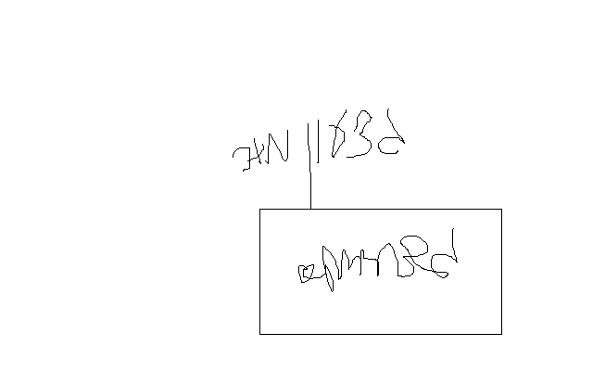

**בברכה,**

**נצ"מ דימ' גדעון מור**

**ג - מ ידע**